MOCK PROJECT 1

1. Thông tin nhóm:

* **Group 01**

|  |  |  |  |
| --- | --- | --- | --- |
| STT | Thành viên | SĐT | Email |
| 1 | Nguyễn Đăng Kiên | 01656175506 | KienND9@fsoft.com.vn |
| 2 | Văn Quốc Phát | 01669697146 | PhatVQ@fsoft.com.vn |
| 3 | Đặng Ngọc Tuấn Anh | 01285258245 | AnhDNT@fsoft.com.vn |

1. Thông tin đề tài
2. Giới thiệu đề tài:

* Tên đề tài: Ứng dụng đặt vé xem phim (F-Cinema).
* Thời gian bắt đầu: 07/11/2016.

1. Phân tích chức năng :
   1. Chức năng hiển thị thông tin phim :

* Hiển thị thông tin phim theo danh mục( sắp chiếu, đang chiếu, theo rạp).
* Hiển thị thông tin chi tiết về phim( thể loại, đạo diễn, giờ chiếu … )
  1. Chức năng tìm kiếm thông tin phim:
* Người dùng tìm kiếm thông tin phim theo tên phim.
  1. Chức năng đặt vé xem phim:
* Cho phép người dùng thực hiện giao dịch đặt vé.
  1. Chức năng đăng ký thành viên:
* Cho phép người dùng đăng ký thành viên.
  1. Chức năng đăng nhập và đăng xuất:
* Đăng nhập: người dùng đăng nhập vào hệ thống để đặt vé xem phim.
* Đăng xuất: cho phép người dùng đăng xuất khỏi hệ thống khi không còn nhu cầu sử dụng hệ thống.
  1. Chức năng xem sơ đồ ghế:
* Cho phép người dùng xem sơ đồ ghế và chọn ghế.

1. 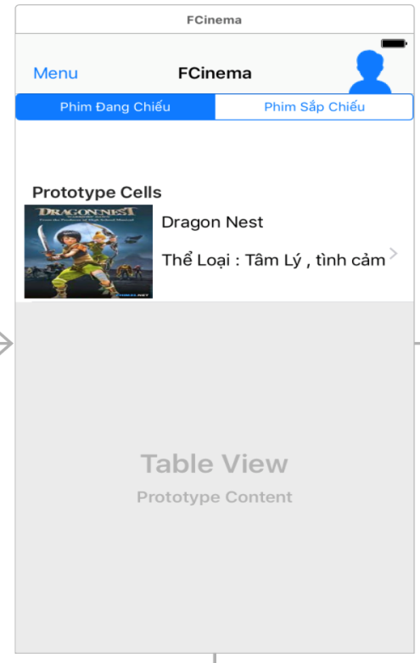Thiết kế màn hình mẫu:
   1. Giao diện trang chủ:

* Sử dụng SegmentControl.
* Tableview để hiển thị danh sách phim theo mục.

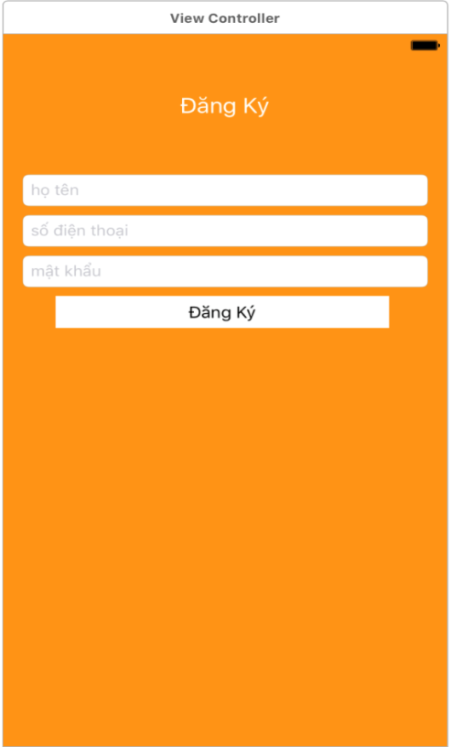

* 1. Giao diện đăng ký thành viên:
* Textfiled: lấy dữ liệu nhập vào từ các trường: họ tên, số điện thoại, mật khẩu.
* Button: xử lý quá trình lưu dữ liệu nhập xuống cơ sở dữ liệu.
  1. 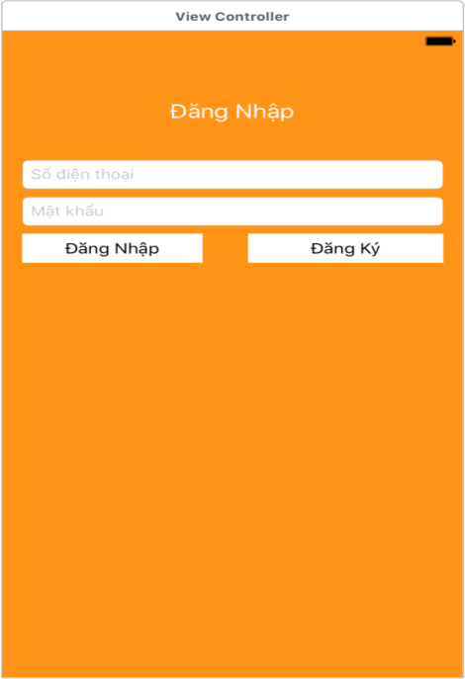Giao diện đăng nhập và đăng xuất:
* Textfield “Số điện thoại”, “Mật khẩu” : nhận dữ liệu nhập từ người dùng: số điện thoại, mật khẩu.
* Button “đăng nhập”: xử lý quá trình đăng nhập ( so sánh dữ liệu nhập với dữ liệu người dùng ở CSDL).
* Button “đăng ký”: Nếu người dùng chưa có tài khoản thì cho phép người dùng thực hiện đăng ký.
  1. Giao diện thông tin thành viên:
* 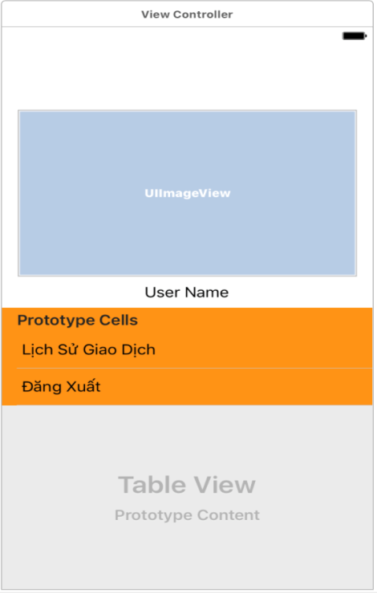Sử dụng Iamgeview , tableview.
  1. 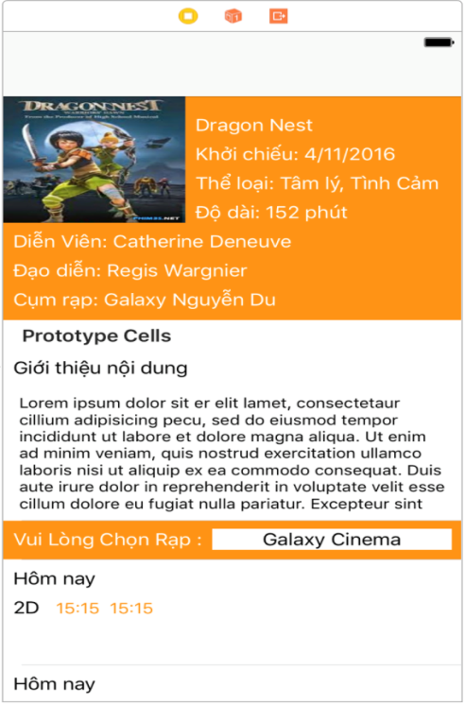Giao diện hiển thị thông tin chi tiết của phim:
* Sử dụng view và tableview để hiển thị thông tin chi tiết về phim.
* Sử dụng picker view hiển thị tên rạp chiếu phim.
  1. 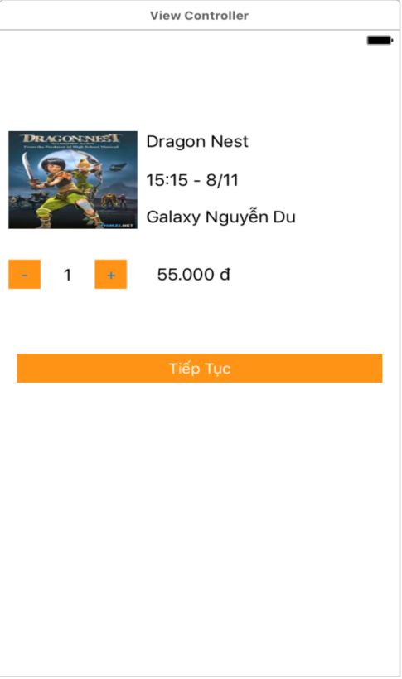Giao diện đặt vé:
* ImageView, Label để hiển thị thông tin phim và giá vé đã đặt.
* Button “+” , “-” cho phép người dùng chọn số lượng vé cần đặt.

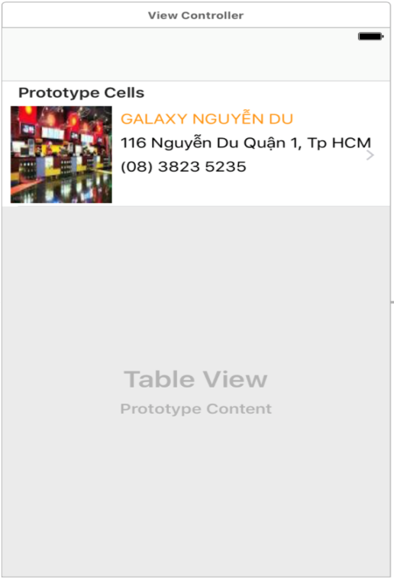

* 1. Giao diện hiển thị danh sách rạp:
* Sử dụng tableview để hiển thị danh sách rạp chiếu phim
  1. 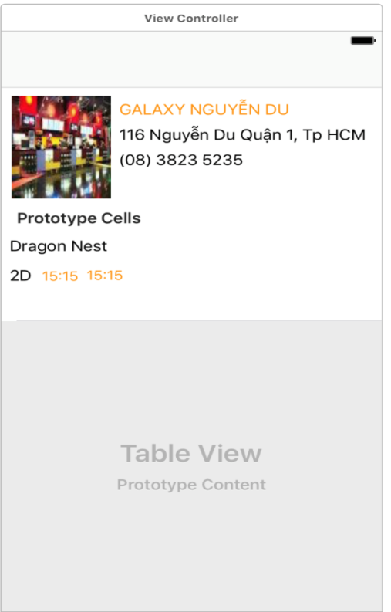Giao diện chọn ghế theo rạp:
* Sử dụng tableview để hiển thị các rạp chiếu phim
* Sử dụng Imageview, label hiển thị hình ảnh và thông tin của rạp.

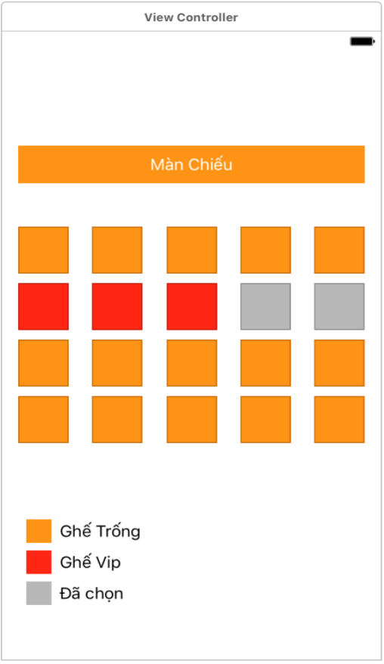

* 1. Giao diện chọn ghế
* Sử dụng collectionview hiển thị danh sách ghế của 1 rạp chiếu phim để người dùng lựa chọn
  1. 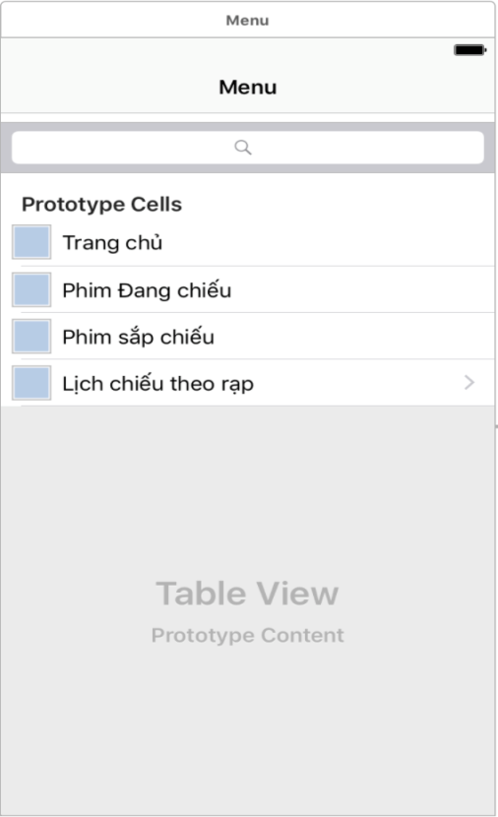Giao diện Menu chính:
* Searchbar: tìm kiếm phim theo tên.
* Tableview: hiển thị các danh mục của ứng dụng.
  1. 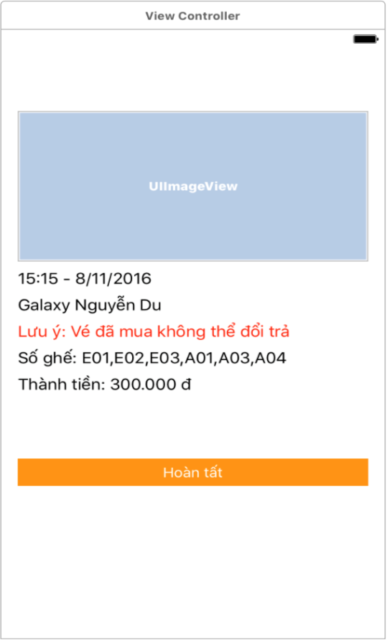Giao diện thông tin vé đã đặt:
* Sử dụng ImageView, lable để hiển thị thông tin vé vừa đặt.
* Button “Hoàn tất” : hoàn tất quá trình đặt vé.

1. Luồng dữ liệu:

